　正光寺だより　７３

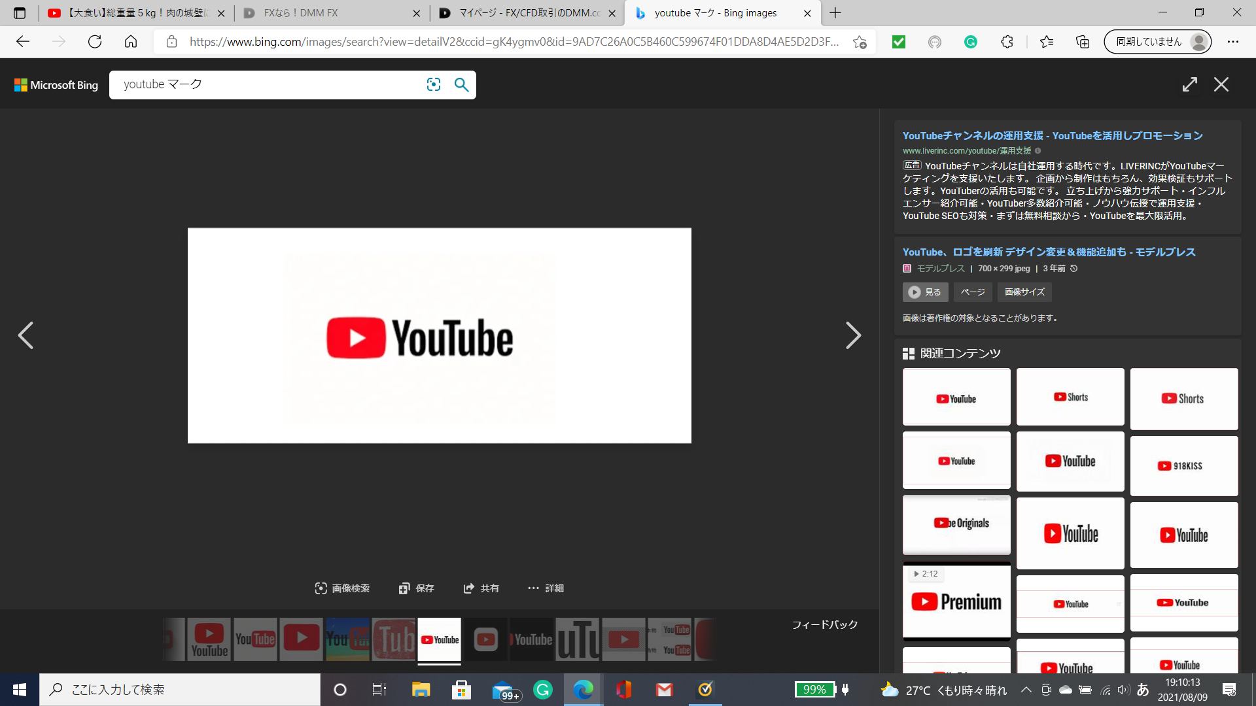　「正光寺のお寺チャンネル」　**住職の法話が聞けます。**

ホームページ　「神戸正光寺」☚　<https://www.shokoji-kobe.com>

「安穏殿」本堂西側。令和６年２月完成。葬儀・法要等にご利用可能です。

**１２月の予定**

歎異抄輪読会と瞑想　　　　　１２月１８日（水）　１４：００　～　　第二条

お寺ヨガ（椅子ヨガ）　　　　１２月２０日（金）　１４：００　～

日曜学校　　　　　　　　　　１２月２８日（土）　１０：００　～　　餅つき大会

元旦会法要（ライブ配信します）　令和７（２０２５）年１月１日（水）　１０：００　～

　ご報告とご案内

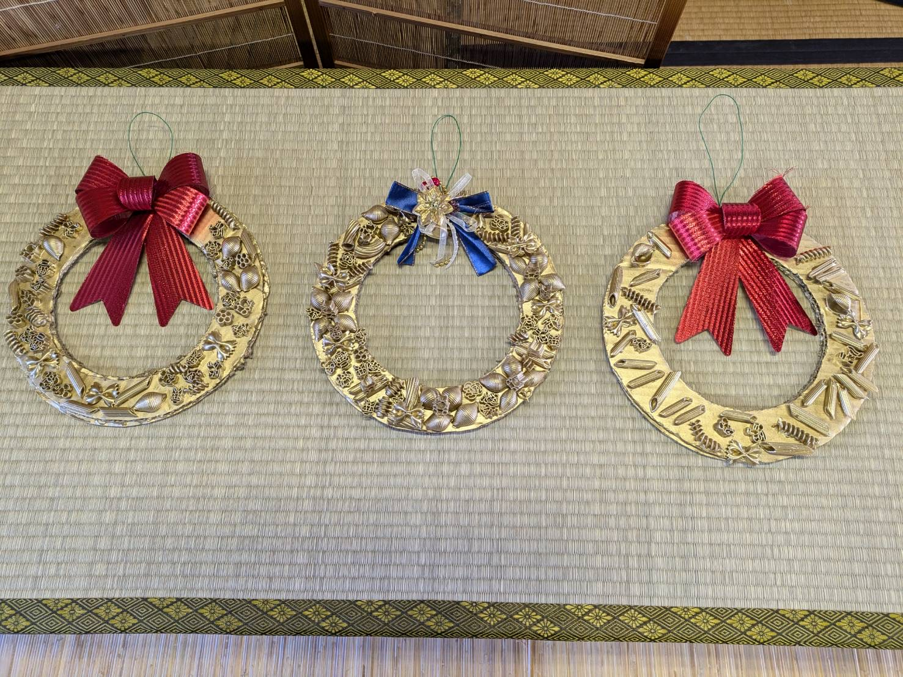

1. 秋期彼岸会法要に「終活の問題点を」のご講演をいただきました正光寺顧問

西口弁護士に、この度「法律無料相談」を受けていただくことになりました。　　　　　　　　　　　　　　　　相続税対策、遺言状作成、その他ご相談のある方は正光寺までご連絡ください。

➁歎異抄輪読会＆お寺ヨガ、今月から本堂横の安穏殿で行います。

元旦は参詣者には干支のタオル、子供達にはお年玉を用意しています。

来年は巳（み）年、お茶菓子もお楽しみに１！

右の写真は、先月の日曜学校生によるパスタのリースです。

平和を願う

１２月８日は何の記念日でしょうか？２５００年前、偉大な聖人・お釈迦様がこの世にお出ましになり全ての者が等しく救われて仏に成る道を明らかにされた成道（悟）会の日です。方や昭和１６年１２月８日・太平洋戦争に突入した日でもある。そして、１９８０年ビートルズのジョン・レノンの命日でもあります。平和を考える時にこの三つの事柄を私達は決して忘れてはなりません。仏教は不殺生（ものの命をむやみやたらに摘み取ってはならない）を説いている。今の世は、釈迦の言葉のとおり「すべての者は暴力におびえ、すべての者は死をおそれる。己が身に引き比べて、殺してはならぬ。殺さしめてはならぬ。」（ダンマパダ）大事なことは人を殺すということを強制する暴力を厳しく戒めている。力の所有者の利益を確保するために、殺人が正当化され、歪んだ価値観が植えつけられた結果に外なりません。力を持つものが持たない者に「殺す」ことを強いる社会のあり方を視野に入れて語られた釈迦の反戦・非戦の思想です。６年前に次女と一週間のスリランカ旅行を共にしました。ガイドは正しく仏教国ならではのクリクリ頭の僧侶であった。旅行中、そのガイドから英文の貴重な資料を頂戴した。スリランカが世界に誇れることが一つある。１９５１年サンフランシスコ講和条約の壇上での「ジャヤワルダナ氏」の演説のこと。「戦勝国、被災国の中、我が国スリランカだけは日本に対して戦争の賠償を求めない」と発言したことである。参考：インドのパル判事の弁。「戦勝国が敗戦国を裁く、そんな法律は国際法には無い」両者とも根底には、釈迦の仏教思想「まこと、この世においては、怨（うら）みに報いるに怨みをもってしたならば、ついに怨みの息（や）むことなし。怨みを捨ててこそ息（や）む。これは永遠の真理である。」（ダンマパダ）親鸞聖人は「世のなか安穏（平和）なれ、仏法（念佛）ひろまれ」故は「阿弥陀仏が全てのものを捨てない」摂取不捨（せっしゅふしゃ）のみ教えである。仏教は世界で一番平和な教えであり、そのことにおいて一度も戦争したことがない宗教である。合掌